обихода, а также полы протирать дезинфицирующими средствами.

Общение с больными, по возможности, следует ограничить. При уходе за больным гриппом следует использовать медицинскую маску (марлевую повязку).

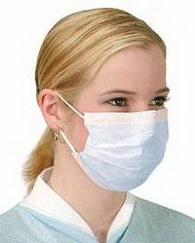

***Телефоны обращения за помощью***

Единая служба спасения



***112***

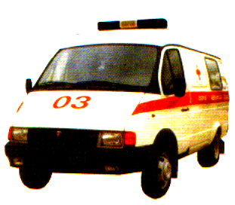





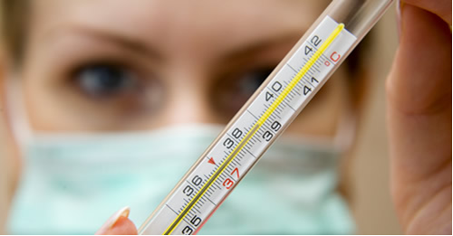

**г. Нижний Новгород**

**Грипп** – это высоко контагиозная вирусная инфекция, распространенная повсеместно.

**Характерные клинические проявления гриппа:**

- внезапное острое начало заболевания, сопровождающееся резким повышением температуры тела (выше 38 градусов);

- озноб;

- головная боль;

- боль в мышцах;

- общая слабость;

- кашель.

Болезнь может протекать легко, однако могут наблюдаться тяжелые формы течения вплоть до смертельных исходов!

**Возбудители гриппа:**

вирусы типов А и В, которые отличаются агрессивностью, исключительно высокой скоростью размножения. За считанные часы после заражения вирус гриппа приводит к глубоким поражениям слизистой оболочки дыхательных путей, открывая возможности для проникновения в нее бактерий. Это объясняет большое число бактериальных осложнений, возникающих при гриппе. Также важной особенностью вирусов гриппа является их способность видоизменяться: практически ежегодно появляются всё новые варианты вирусов.

**Чем опасен грипп?**



**Грипп**

**крайне опасен своими осложнениями:**

- легочные осложнения (пневмония, бронхит). Именно пневмония является причиной большинства смертельных исходов от гриппа;

- осложнения со стороны верхних дыхательных путей и ЛОР органов (отит, синусит, ринит, трахеит);

- осложнения со стороны сердечно-сосудистой системы (миокардит, перикардит);

-осложнения со стороны нервной системы (менингит, менингоэнцефалит, энцефалит, невралгии, полирадикулоневриты);

**Грипп часто сопровождается обострением имеющихся хронических заболеваний.**

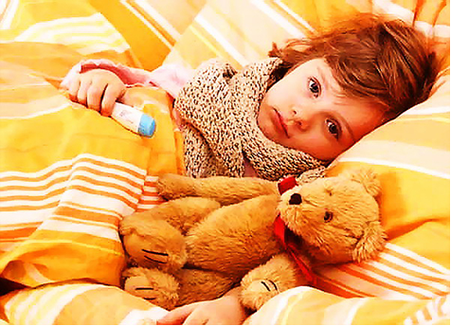

**Как защитить себя от гриппа?**



**В период эпидемического подъема заболеваемости рекомендуется принимать меры неспецифической профилактики:**

- избегать контактов с лицами, имеющими признаки заболевания;

- сократить время пребывания в местах массового скопления людей и в общественном транспорте;

- носить медицинскую маску (марлевую повязку);

- регулярно и тщательно мыть руки с мылом или протирать их специальным средством для обработки рук;

- осуществлять влажную уборку, проветривание и увлажнение воздуха в помещении;

- вести здоровый образ жизни (полноценный сон, сбалансированное питание, физическая активность);

В целях повышения устойчивости организма к респираторным вирусам, в том числе к вирусам гриппа, как мера неспецифической профилактики, используются (по рекомендации врача) различные препараты и средства, повышающие иммунитет.

**Что делать, если вы заболели гриппом?**

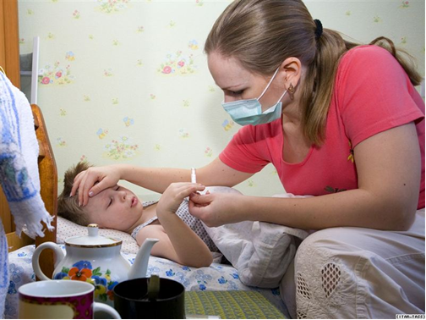

**Следует остаться дома и обратиться к врачу!**

**Самолечение при гриппе недопустимо!**

Именно врач должен поставить диагноз и назначить необходимое лечение, соответствующее Вашему состоянию и возрасту.

**Необходимо строго выполнять все рекомендации лечащего врача:**

- своевременно принимать лекарства и соблюдать постельный режим по время болезни, так как при заболевании увеличивается нагрузка на сердечно-сосудистую, иммунную и другие системы организма;

- рекомендуется обильное питьё – горячий чай, клюквенный или брусничный морс, щелочные минеральные воды.

Для предупреждения распространения инфекции, больного следует изолировать от здоровых лиц (желательно выделить отдельную комнату).

Помещение, где находится больной, необходимо регулярно проветривать, предметы